На основании планирования работы школы на 2018 – 2019 учебный год в школе была проведена предметная неделя по математике. Это время, когда учащиеся становятся активными участниками проектов и организаторами творческих дел, показывая свои математические способности, умение работать с дополнительными источниками информации, проявляя чувство солидарности и здорового соперничества. Скучать не приходилось! Каждый день проходил под своим девизом, и в каждом классе было организовано не менее одного мероприятия.
Была проведена выставка стенгазет, где учащиеся с 5 по 8 класс приняли активное участие, предоставив свои творческие работы. Работы были наполнены интересными фактами, кроссвордами, ребусами про математику, украшены геометрическими фигурами. Все это дало возможность лучше и глубже узнать предмет, найти для себя что-то новое и неожиданное. Первое место по праву принадлежит стенгазете 6 класса (редактор Петрук М).

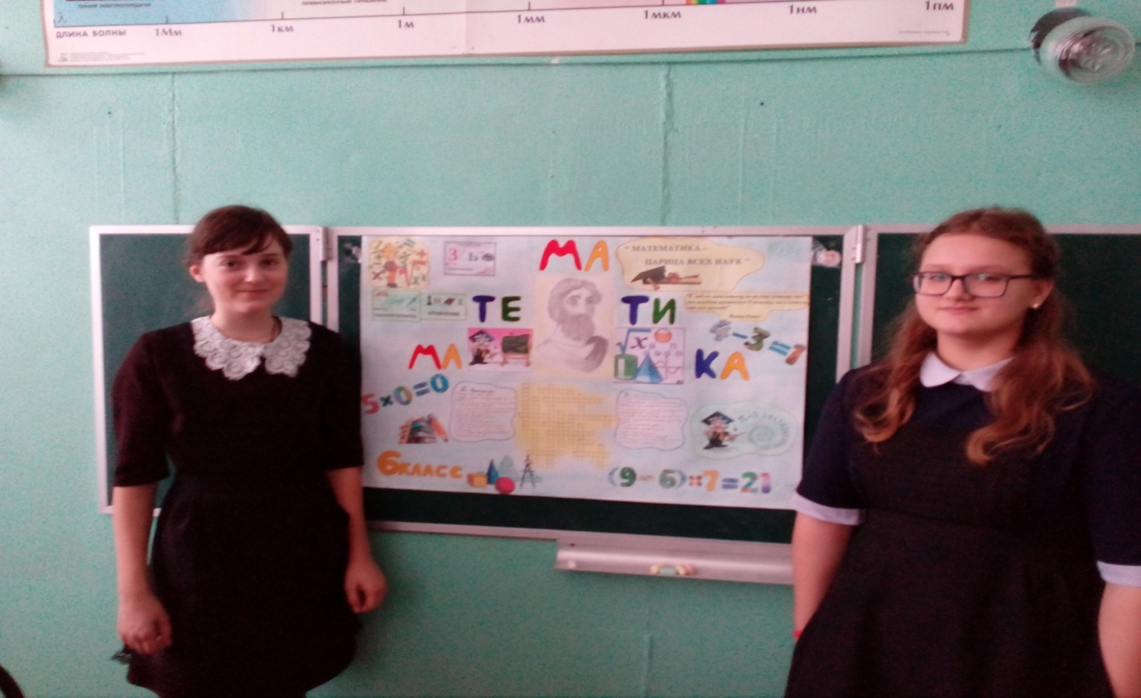

В библиотеке была организована выставка книг по математике.

Учителем математики Ибрагимовой Т.Н. была подготовлена и проведена командная игра для учащихся 5 класса «Математическая карусель», состоящая из 8 туров. Каждый тур – определенное соревнование по математике. Ребята с большим удовольствием приняли участие в данном мероприятии, каждый ученик мог попробовать свои силы в различных видах деятельности. Победила команда «Треугольники».

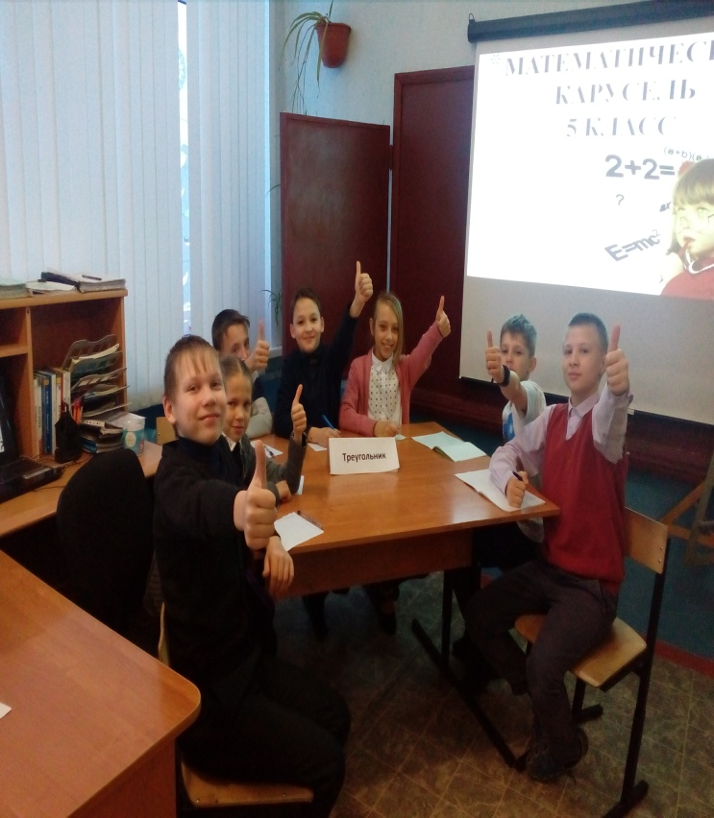

Для учащихся 6-х классов было проведено развлекательное шоу «В мире математики». Учитель Хорунжая И.А. провела командное соревнование между учащимися. Ребята отвечали на нестандартные задания, вспоминали школьный материал по математике и узнали много нового из истории математики.

В командной игре «Путешествие в страну математики» приняли участие учащиеся 7 класса. Дети путешествовали по станциям:" Знакомство», «Софизм», «Танграм», «Боевая», «Рассуждалки-объяснялки». Команда победитель - «Пифагоры . Мероприятие было построено в форме соревнования разн уровневого плана и развлекательного характера, где участникам команд необходимо было использовать дополнительный материал, разнообразные виды знаний, мышление, логику, проявить внимательность.
Учащиеся с интересом выполняли задания, демонстрируя при этом свои предметные знания и умения. Мероприятие способствовало повышению интереса учащихся к предмету.

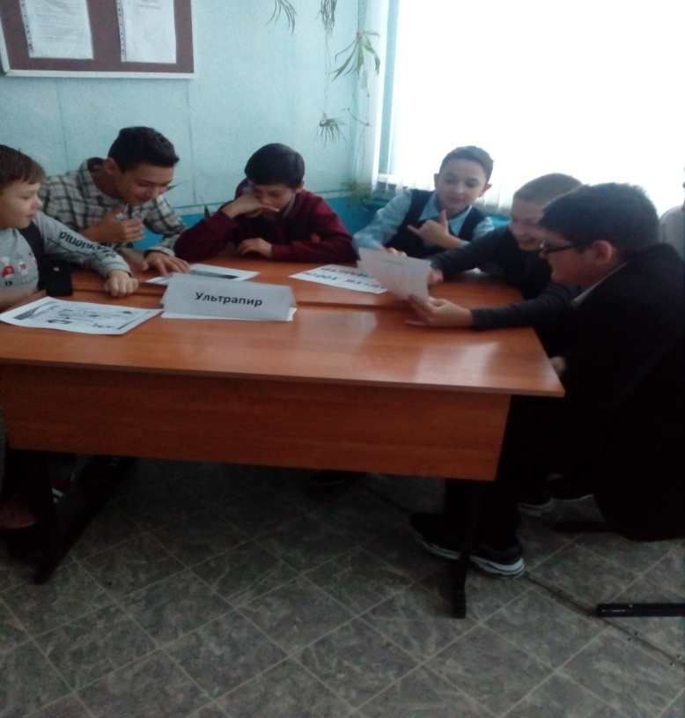

Интерактивная игра «Математическая игротека» проводилась между учащимися 8-9 классов. Игровая форма мероприятия помогает учащимся проявить интеллектуальные способности, способствовала воспитанию коммуникативной культуры.
В игре принимали участие 2 команды по 5 человек. Игра состоит из пяти категорий: «Что? Где? Когда?», «Царица наук», «Зарядка для ума», «Заморочки из бочки», «Шевели извилинами». На игровом поле в каждой категории 5 вопросов стоимостью от 5 до 35 баллов. Команда выбирает категорию и количество баллов. Победила команда «Квадрат» учащихся 9 класса

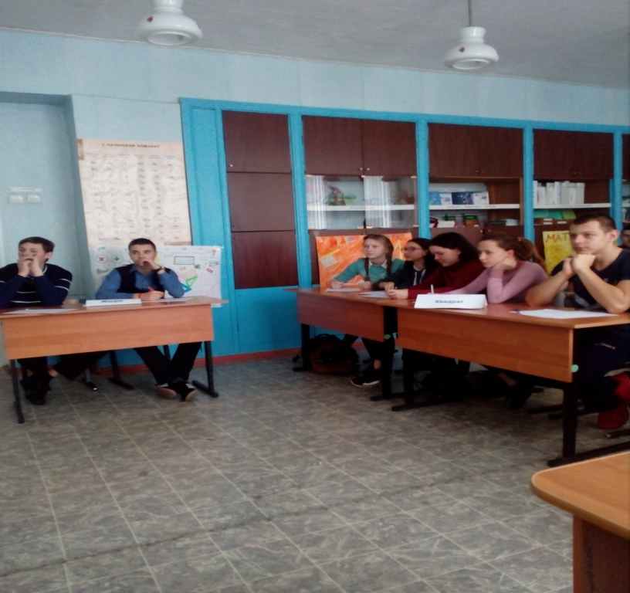

Для учащихся начальных классов члены МНО «Вектор перемен» провели интересные мероприятия. Решетилова А. с учащимися 2 класса отгадывали ребусы, кроссворды, решали занимательные задачи. В «Математическое лото» играла с учащимися 4 класса Герасименко Э., а Власенко О. провела в 3 классе «Математическую эстафету». В процессе игры у детей вырабатывались навыки сосредоточенного внимания, самостоятельного мышления, переключения внимания, взаимовыручки, непроизвольно развивались познавательные навыки и повышался интерес к математике. Детей ждали трудные и интересные задания, и в ходе серьезной работы выявились победители по классам: 2 класс - Имамбеков М., Комалиев М., Крючкова С., Ивановская В, ,Пушкарев А., Кузнецова А.; 3 класс-Квятковская Яна; 4 класс - Комалиев С. Дети получили подарки и сладкие призы.

Проведенные мероприятия позволили показать учащимся, как увлекателен, разнообразен, неисчерпаем мир мышления и логики. Это имеет большое значение для формирования подлинных познавательных интересов как основы учебной деятельности. Знание математической логики и мышления создает условия для успешного усвоения всех учебных предметов. Без хорошего владения мышлением невозможна никакая познавательная деятельность.
При подведении итогов недели математики самые активные участники были награждены почетными грамотами.

